Uitvoeringsmodellen binnenstedelijke snellaadinfra

In deze memo wordt ingegaan op de verschillende uitvoeringsmodellen voor realisatie en exploitatie van binnenstedelijke snellaadinfra in de openbare ruimte (op grond in eigendom van de gemeente), de voor- en nadelen en de ervaringen in den lande.

Soorten snellaadinfra
Binnenstedelijke snellaadinfra wordt doorgaans gerealiseerd als losse snellader bij een parkeervak: het zogenaamde kortparkeerladen (zie foto 1) of als snellaadstation (zie foto 2).

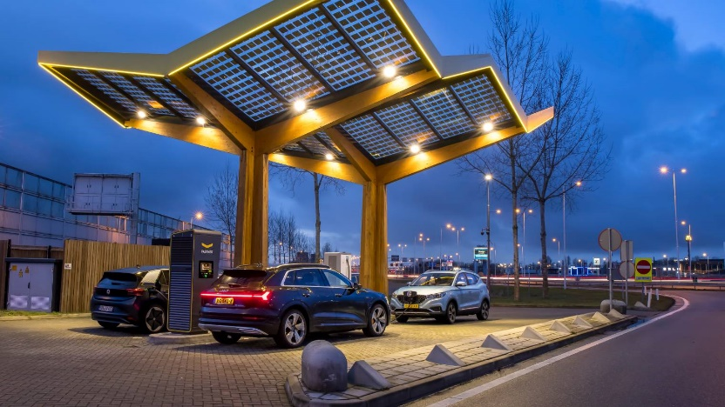
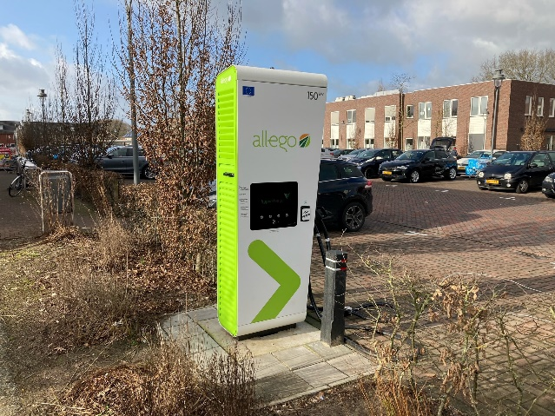
Foto 1: losse snellader bij parkeervakken Foto 2: snellaadstation
Uitvoeringsmodellen
Kortparkeerladen
Voor het (laten) plaatsen en exploiteren van losse snelladers bij parkeervakken in de openbare ruimte (op grond in eigendom van de gemeente) zijn dezelfde uitvoeringsmodellen mogelijk als bij reguliere laadpalen in de openbare ruimte met soortgelijke voor- en nadelen. Zie onderstaande tabel.
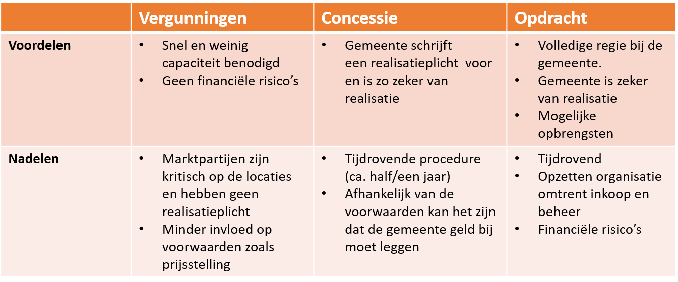

Snellaadstation
Een binnenstedelijk snellaadstation neemt veel meer ruimte in beslag (tenminste 300 m²). Realisatie/exploitatie hiervan is vergelijkbaar met tankstation locaties. Vaak wordt de grond vanuit de gemeente verhuurd aan de exploitant, waarbij de huursom op verschillende manieren opgevoerd kan worden (vaste prijs, variabel o.b.v. verbruik, etc.). In het geval van een snellaadstation kan bijvoorbeeld worden gekozen voor een afdracht per geladen kWh.

Aandachtspunten hierbij zijn de mogelijke vergunningplicht voor de bouw van een eventuele overkapping en of het bestemmingsplan het gebruik als snellaadstation toestaat. Zie hiervoor ook het product met betrekking tot Vergunningsvereisten snellaadinfrastructuur.

Ervaringen
- Den Haag
Al in 2016 is in Den Haag het eerste binnenstedelijke snellaadstation geopend (Fastned-locatie Laan van Meerdervoort bij Kijkduin).

- Utrecht
Gemeente Utrecht heeft een concessie aanbesteed voor binnenstedelijke snelladers bij parkeervakken. De insteek van deze concessie is vergelijkbaar met de huidige concessie voor reguliere laadpalen in Gelderland/Overijssel met Vattenfall Incharge. Voor meer informatie, zie: https://www.tenderned.nl/aankondigingen/overzicht/217283/details. Kort overzicht van de highlights:
  - Gemeente heeft 19 locaties met in totaal 120 parkeervakken aangewezen. Per locatie is dus plek voor meerdere snelladers met een minimum van 4 laadplekken per locatie bij aanvang.
  - Iedere locatie vormt een perceel in de aanbesteding waar aanbieders wel/niet op konden inschrijven.
  - Er is geen eigen bijdrage nodig vanuit de gemeente. Sterker nog: Utrecht krijgt 2 cent vergoeding van de CPO per geladen kWh.
  - Er is geen realisatieplicht opgenomen in de concessie.
  - Laadvermogen moet tenminste 50 kW zijn. Praktijk: er wordt tenminste 150 kW aangeboden.
  - Exploitatieperiode bedraagt 10 jaar. Er is geen plaatsingstermijn.
  - Na afloop exploitatietermijn vervallen de netaansluiting en de schakelkast aan de gemeente. De laadpaal zelf blijft in eigendom van de CPO. De CPO zorgt voor verwijdering van de laadpaal.
  - Aandachtspunten: beschikbare netcapaciteit, ruimtelijke inpassing voor schakelkast+lader, niet te dicht bij woningen plaatsen i.v.m. geluid ventilator schakelkast.
  - Eerste snelladers worden in maart 2023 geplaatst.

- MRA-e
MRA-e bereidt momenteel een aanbesteding voor openbare snelladers voor. Voor meer informatie, zie: https://www.mra-e.nl/samen-een-publiek-snellaadnetwerk-uitrollen-doet-u-mee/.

- Amersfoort
Amersfoort heeft – net als voor reguliere laders – gekozen voor een vergunningenmodel voor snelladers. Inmiddels is 1 snellader gerealiseerd en zitten er 4 in het proces. Zij hebben voor de locatie het opstalrecht via de notaris laten vastleggen.

